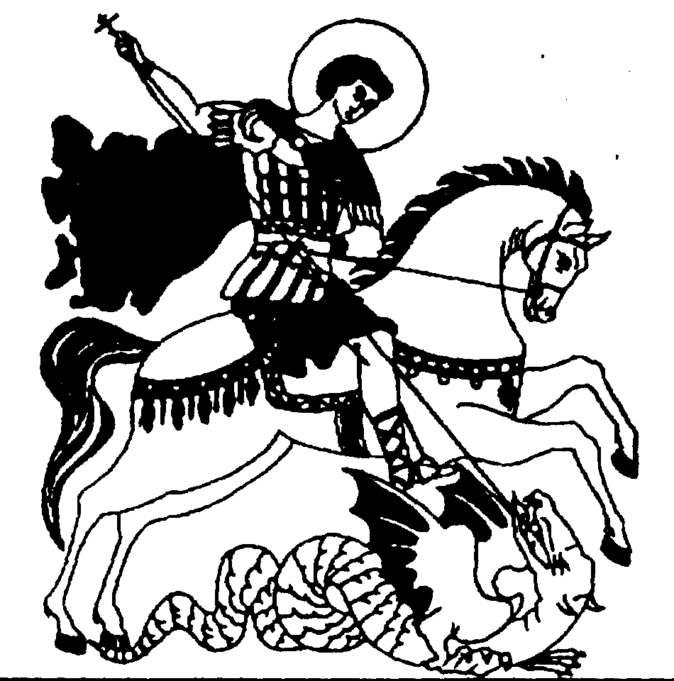 | Российское общественное народное движение  «За трезвую Россию»  Союз борьбы за народную трезвость  105203, г. Москва, Измайловский пр-т, 115-а – 6, trezvo@yandex.ru, (913) 445-59-06

Исх. № 18
« 12 » мая 2025 г.

Председателю Государственной Думы
Российской Федерации
Володину В.В.

Уважаемый Вячеслав Викторович!
Обращаюсь к Вам в связи с рассмотрением законопроекта № 759159-7 «О внесении изменений в статью 16 Федерального закона "О государственном регулировании производства и оборота этилового спирта..." и статью 20 Федерального закона "О физической культуре и спорте..."», предусматривающего возобновление розничной продажи пива и пивных напитков на футбольных матчах.

На основании анализа позиций Минспорта России и общественных организаций, а также в соответствии с действующей нормативной базой, прошу Вас отказать в поддержке данного законопроекта.

Согласно разъяснениям Минспорта России (исх. от 22.04.2025 № Исх-05-4-04/45) проект федерального закона № 759159-7 22.07.2019 внесен в Государственную Думу Федерального Собрания Российской Федерации депутатами И.В. Лебедевым и Д.А. Свищевым.
Законопроектом предлагается разрешить розничную продажу пива и пивных напитков организациями и индивидуальными предпринимателями, заключившими договоры (соглашения) с организатором соответствующего спортивного соревнования, в спортивных сооружениях во время матчей, проводимых в рамках официальных спортивных соревнований по виду спорта «футбол».
Государственной Думой Федерального Собрания Российской Федерации законопроект принят в первом чтении 13.12.2019 (постановление № 7465-7 ГД).
Законопроект прорабатывается заинтересованными федеральными органами исполнительной власти Российской Федерации, в соответствии с их сферами ведения, в том числе с проведением комплексного анализа правоприменительной практики, прогноза социально-экономических, финансовых и иных последствий реализации предлагаемого решения, влияния реализации и употребления пива, пивных напитков в ходе проведения официальных футбольных матчей.

Основания для отказа в поддержке законопроекта:
- законопроект противоречит Концепции сокращения потребления алкоголя в Российской Федерации на период до 2030 года и дальнейшую перспективу, утверждённой распоряжением Правительства Российской Федерации от 11.12.2023 № 3547-р). Решение задач Концепции должно быть осуществлено, в числе, посредством информирования населения о вреде потребления алкоголя и преимуществах трезвого образа жизни, мотивирования к снижению потребления алкоголя. Концепция предусматривает также меры по привлечению детей и молодежи к занятиям физической культурой и спортом, туризмом, новым видам отдыха и досуга с ориентацией на формирование ценностей здорового образа жизни, несовместимых с потреблением алкоголя;
- реализация законопроекта нарушит пункт 6 Плана мероприятий по реализации Концепции сокращения потребления алкоголя в Российской Федерации на период до 2030 года и дальнейшую перспективу Концепции, утверждённой распоряжением Правительства Российской Федерации от 07.12.2024 № 3610-р, предусматривающий вовлечение молодёжи в трезвый образ жизни через спорт;
- продажа алкоголя повышает риски агрессии и конфликтов среди болельщиков (снижение самоконтроля, угроза семьям с детьми и пожилым) и потребует чрезвычайных мер безопасности (опыт ЧМ-2018 неприменим к регулярным мероприятиям). Торговля алкогольной продукцией на стадионах во время спортивных мероприятий не может быть применена к регулярным мероприятиям. Как можно совместить спорт, заботу о физическом развитии граждан страны и дополнительное потребление алкоголя? Физическое здоровье населения не может быть совместимо с массовым потреблением алкоголя;
- по данным Росстата, предположительная численность населения Российской Федерации (на начало года, с учётом итогов Всероссийской переписи населения 2020 года) к 2026 году должна составить 145 159 346 человек, а к 2046 году – 138 771 308 человек. Это минус 6 388 038 человек следующие 20 лет. Дополнительная алкоголизация населения, вызванная принятием обсуждаемого законопроекта, лишь ускорит негативные демографические процессы;
- трезвость граждан напрямую влияет на физическую и моральную готовность к защите Отечества, включая участие в СВО. Здоровый образ жизни является ключевым элементом подготовки военнослужащих и резервистов. Популяризация трезвости на массовых мероприятиях, включая спортивные, будет способствовать формированию поколения, способного эффективно противостоять внешним вызовам;
- в соответствии с пунктом 29 Стратегии национальной безопасности Российской Федерации, утверждённой Указом Президента Российской Федерации от 02.07.2021 № 400, реализуемая в Российской Федерации государственная социально-экономическая политика направлена, в том числе, на создание условий для укрепления здоровья граждан, увеличение продолжительности жизни, снижение смертности.

Прошу Вас:
1. Отказать в поддержке законопроекта № 759159-7.
2. Инициировать обсуждение альтернативных мер финансирования спорта, не связанных с продажей алкоголя.

С уважением,

Председатель Общероссийской
общественной организации
Союз борьбы за народную трезвость п/п В.Г. Жданов

